**DOSSIER TECHNIQUE**

F2.4 - Maintenance

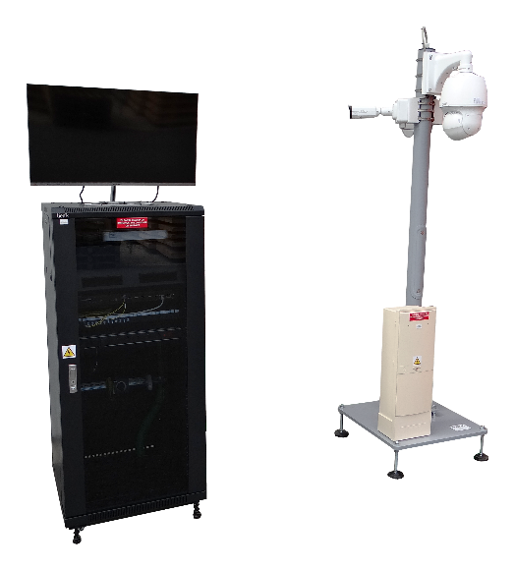

**DOSSIER MACHINE**

1 DIAGNOSTIC DE PANNES ET REMEDES 1

2 GUIDE D’INSPECTION ET D’ENTRETIEN PERIODIQUE 3

2.1 Tableau de maintenance 3

2.2 Fichier historique 4

2.3 Rapport d'intervention 5

2.4 Fiches de consignation d'un système 8

3 FIN DE VIE 10

# DIAGNOSTIC DE PANNES ET REMEDES

Quelques situations de dysfonctionnement peuvent survenir sur le système **VT10 - VIDEOTERM**, les principaux cas et les remèdes associés sont définis dans le tableau ci-dessous :

|  |  |  |
| --- | --- | --- |
| **Dysfonctionnement observé** | **Causes probables** | **Remèdes** |
| Le bandeau d’alimentation de la baie de distribution est sur « 1 » mais le système parait hors tension. | - Pas d’alimentation électrique. | - Brancher la prise et / ou basculer le sectionneur sur ON  - Vérifier la présence de tension après le bandeau électrique.  - Vérifier que les prises d’alimentations sont correctement branchées des deux côtés. |
| Impossible d’accéder à la page de l’enregistreur vidéo. | - Pas de connexion réseau  - Mauvaise adresse IP | - Vérifier les branchements RJ45 de l’enregistreur au switch.  - Vérifier les voyants de l’enregistreur. |
| Connexion à l’interface de l’enregistreur. | - Mots de passe oublié | -Login : admin  - Mot de passe par défaut : 123456. |
| L’enregistreur ne voie pas les caméras. | - Perte de connexion fibre  - Problème de configuration IP | - Voyant clignotant correspondant à l’interface de connexion sur lequel est branché le module GBIC (SFP module)  - Vérifier la configuration IP des caméras. |
| Plugin Web ne se charge pas | - Configuration du Plugin web pour Internet Explorer. | - Ajouter l’adresse IP de l’enregistreur dans la liste des sites web autorisés  « Outils🡪Options Internet🡪Sécurité »  - Ajouter l’adresse IP de l’enregistreur à la liste de compatibilité  « Outils🡪Paramètres d’affichage de compatibilité » |
| Connexion à l’interface EdgeSwitch | - Mot de passe oublié | - Login : ubnt  - Mot de passe par défaut : ubnt |
| EdgeSwitch conf. Par défaut | - DHCP or IP fallback 192.168.1.2 | - VT10 = 192.168.1.46 |
| EdgeSwitch débit RJ45 | SFP1-12 = 1 Gbps | Port 1 à 8 support 100 Mbps |

Toutefois, si un cas de dysfonctionnement subsistait, se référer aux documents suivants pour établir un diagnostic :

* Enregistreur NVR (dans baie de vidéoprotection) - Manuel utilisateur / DataSheet
* PLANET Switch 8 port PoE (dans coffret de raccordement du mat) - Manuel utilisateur
* Schéma électrique et synoptique de l’installation

Ou contacter ERM :

561, allée de Bellecour

84200 Carpentras (Vaucluse-France)

Tél. : +33 (0)4 90 60 05 68

Fax : +33 (0)4 90 60 66 26

E-mail=contact@erm-automatismes.com

Site internet : <http://www.erm-automatismes.com>



* Remarque : afin de faciliter le support technique, merci de privilégier le contact par e-mail avec une description du problème, le type de la machine, le numéro de série et tout document utile à sa résolution (photo, copie d’écran, …)

# GUIDE D’INSPECTION ET D’ENTRETIEN PERIODIQUE

Le système doit être inspecté et entretenu périodiquement afin d’assurer son bon fonctionnement.

Les tableaux, fiches et documents figurant ci-après permettent un entretien méthodique du système.

## Tableau de maintenance

Ce tableau indique le programme de contrôle à effectuer et les opérations d’entretien nécessaires.

|  |  |  |  |  |  |  |  |  |  |  |  |  |
| --- | --- | --- | --- | --- | --- | --- | --- | --- | --- | --- | --- | --- |
| ***Opérations à effectuer*** | ***Périodicité des interventions*** | | | | | | | | | | | |
|  | **J** | **F** | **M** | **A** | **M** | **J** | **J** | **A** | **S** | **O** | **N** | **D** |
| **Nettoyer le poste** | ***q*** | ***q*** | ***q*** | ***q*** | ***q*** | ***q*** | ***q*** | ***q*** | ***q*** | ***q*** | ***q*** | ***q*** |
| **Vérifier le fonctionnement des clés de fermeture de la baie de brassage** | ***q*** | ***q*** | ***q*** | ***q*** | ***q*** | ***q*** | ***q*** | ***q*** | ***q*** | ***q*** | ***q*** | ***q*** |
| **Arrêter l’enregistreur vidéo en fin de séance** | ***q*** | ***q*** | ***q*** | ***q*** | ***q*** | ***q*** | ***q*** | ***q*** | ***q*** | ***q*** | ***q*** | ***q*** |
| **Vérifier le fonctionnement du disjoncteur différentiel Q1 dans le coffret de raccordement du mât (touche Test)** | ***x*** | ***x*** | ***x*** | ***x*** | ***x*** | ***x*** | ***x*** | ***x*** | ***x*** | ***x*** | ***x*** | ***x*** |
| **Vérification de l’état des alimentations électriques, remplacer si besoin (câbles)** | ***x*** |  | ***x*** |  | ***x*** |  | ***x*** |  | ***x*** |  | ***x*** |  |
| **Vérification de l’état des cordons RJ45, remplacer si besoin** | ***x*** |  | ***x*** |  | ***x*** |  | ***x*** |  | ***x*** |  | ***x*** |  |
| **Nettoyer les équipements réseaux, accumulation de poussière (Ne pas toucher à la fibre)** | ***x*** |  | **x** |  | **x** |  | **x** |  | **x** |  | **X** |  |
| **Nettoyer les grilles d’aération de la baie de brassage** | ***x*** |  | **x** |  | **x** |  | **x** |  | **x** |  | **x** |  |
| **Vérifier la tenue mécanique du filin de sécurité de la caméra N°3** | ***x*** |  | **x** |  | **x** |  | **x** |  | **x** |  | **x** |  |

***(q : quotidien)***

**Illustrations :**

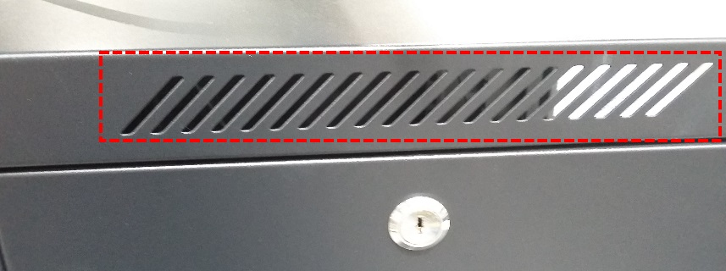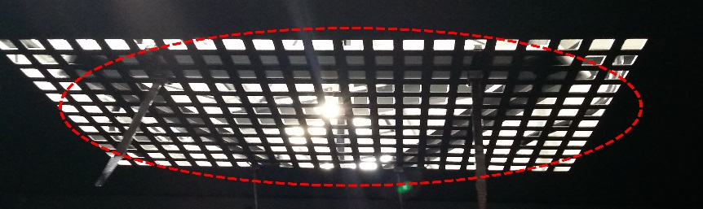

**(a)** Différentes aérations de la baie de brassage :

(Aspirer, nettoyer, ne pas occulter)

## Fichier historique



**DOCUMENT DE TRAVAIL A COMPLETER**

## Rapport d'intervention



**DOCUMENT DE TRAVAIL A COMPLETER**

Date : …. / …. / 20….



**DOCUMENT DE TRAVAIL A COMPLETER**

Date : …. / …. / 20….



**DOCUMENT DE TRAVAIL A COMPLETER**

Date : …. / …. / 20….

## Fiches de consignation d'un système

|  |  |  |  |
| --- | --- | --- | --- |
| **DOCUMENT DE TRAVAIL A COMPLETER**  **ETAPES DE CONSIGNATION D’UN SYSTEME**  (Respect du code du travail, décret du 14 novembre 1998 article 49) | | | |
| **ETAPE DE CONSIGNATION** | **NATURE DU RISQUE** | | |
| **ELECTRIQUE** | **CHIMIQUE** | **MECANIQUE** |
| **1-SEPARATION** | **Mise hors tension du circuit**  Article 7-6 de la NFC 63-130  **de puissance**  **par boîtier canalis**  **ou sectionneur**  **de commande**  (si indépendant)  **alimentation de secours**  (après autorisation) | **Suppression des arrivées :**  de fluides  de solides  circuit auxiliaire | **Coupure de la transmission :**  de l’énergie  y compris de secours  et accumulateur d’énergie |
| **2-CONDAMNATION**  **ET SIGNALISATION** | **Boîtier canalis déconnecté**  (Fusibles enlevés)  **Sectionneur cadenassé**  (Clef enlevée)  **2.1 Signalisation de consignation visible :**  Par panneaux, bandeau Zébré  **2.2 Barrière de protection**  **entourant le système :** | Robinet ou vanne…condamné  (pour fluide)  Tiroir condamné  (pour solides)  Par panneaux, bandeau zébré | **Elément de transmission**  Supprimé (ex : courroie …)  Décomprimé  (ex : ressort …) |
| **3-PURGE** | Mise à la terre du circuit  (Opération à effectuer après l’étape 4 : vérification)  Décharge des condensateurs | Vidange  Nettoyage  Elimination d’atmosphère  inerte ou dangereuse  Ventilation | **Mise au niveau d’énergie le plus bas par :**  Arrêt des mécanismes, y compris volant d’inertie.  Equilibre stable (point mort bas)  ou calage mécanique  Mise à la pression atmosphérique |
| **4-VERIFICATION** | **Pas de tension* entre :**  Phases  Phase-neutre  Phase ou neutre et terre  * d’après NF C 18-310 ou 311  * Vérificateur de tension normalisé, à l’exclusion de : voltmètre, tournevis testeur, ……. | Pas de pression  Pas d’écoulement | **Absence d’énergie par :**  Pression  Mouvement |
| OBSERVATIONS : *Afin de s’assurer de la bonne identification des différents éléments sur lesquels portera l’intervention, les schémas, les plans, éléments de repérage, etc.… devront être lisibles, permanents et à jour.* | | | |

**DANGER**

***EQUIPEMENT CONSIGNE***

Par M. : ………………………………………

***SERVICE***: ………………………………….

***TRAVAUX EN COURS***

***NE PAS METTRE EN SERVICE***

# FIN DE VIE

Lorsqu’elle arrive en fin de vie, la machine doit être mise au rebut. Dans ce but, il est impératif de faire vider et récupérer les fluides éventuels par un professionnel agréé. Ensuite, le système doit être démonté afin de séparer les composants de matériaux différents : métaux, plastiques, appareils électriques, déchets généraux… Ces éléments devront être emmenés en déchetterie et déposés dans les containers appropriés.